Отчет по лабораторной работе №2

Вариант №6

Серегин Денис Алексеевич

Содержание

# 1 Цель работы

Решить задачу о погоне на языке программирования Julia

# 2 Задание

Решить задачу о погоне

# 3 Теоретическое введение

Julia — высокоуровневый высокопроизводительный свободный язык программирования с динамической типизацией, созданный для математических вычислений. Эффективен также и для написания программ общего назначения.

Более подробно о Julia см. в [1].

# 4 Выполнение лабораторной работы

Я установил язык Julia с официального сайта

(рис. ??).

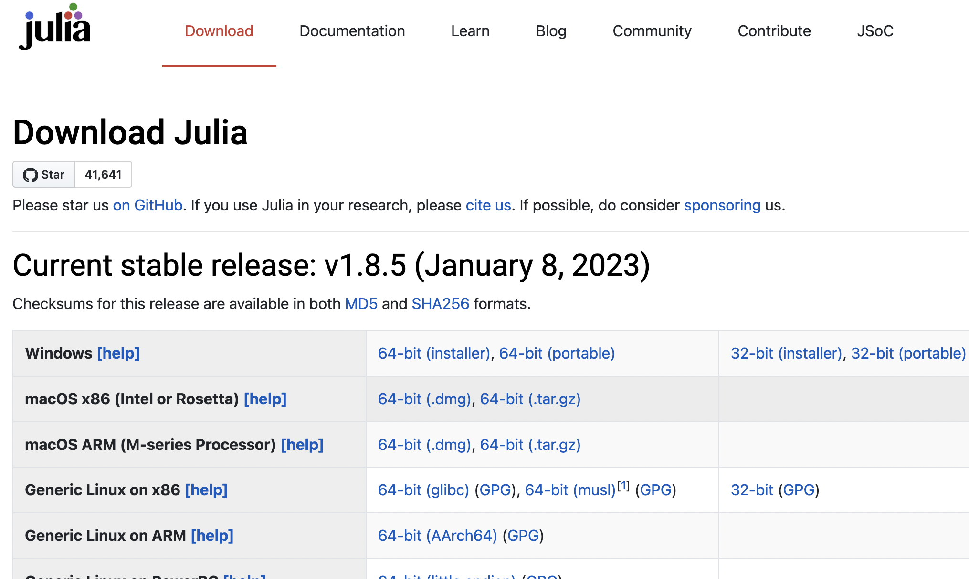

Сайт языка Julia

Затем написал программу решающую задачу из варианта №6. (рис. ??) (рис. ??) (рис. ??)

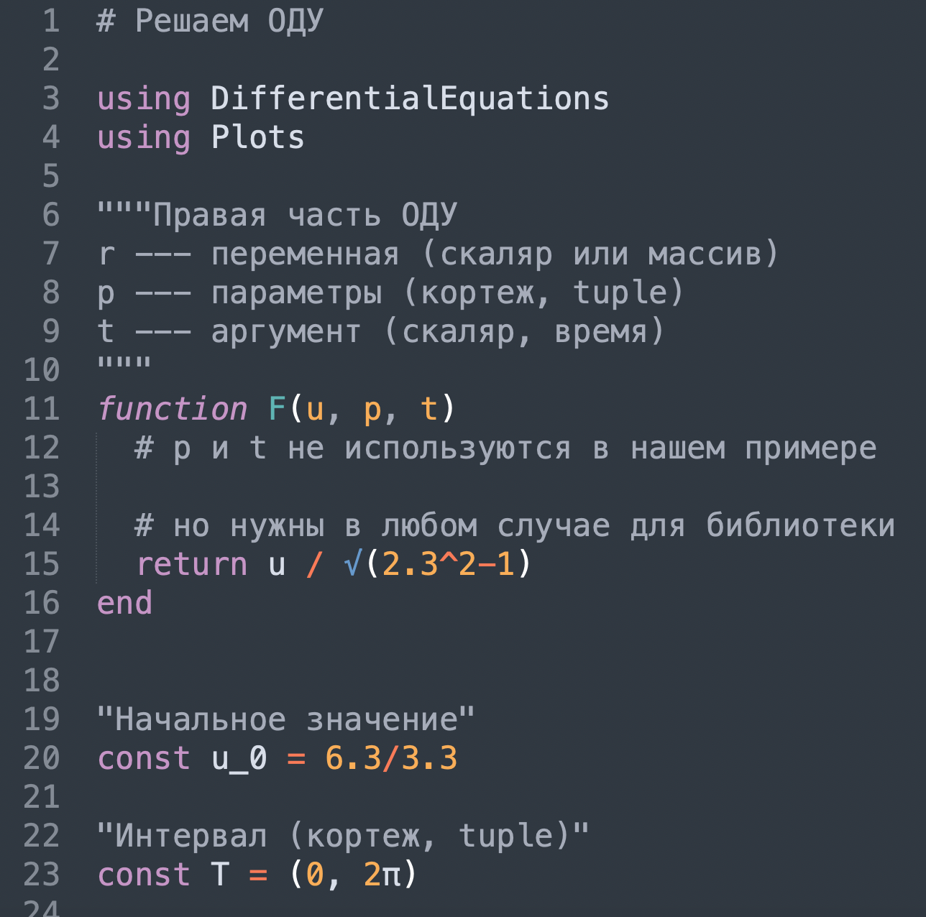

Листинг программы

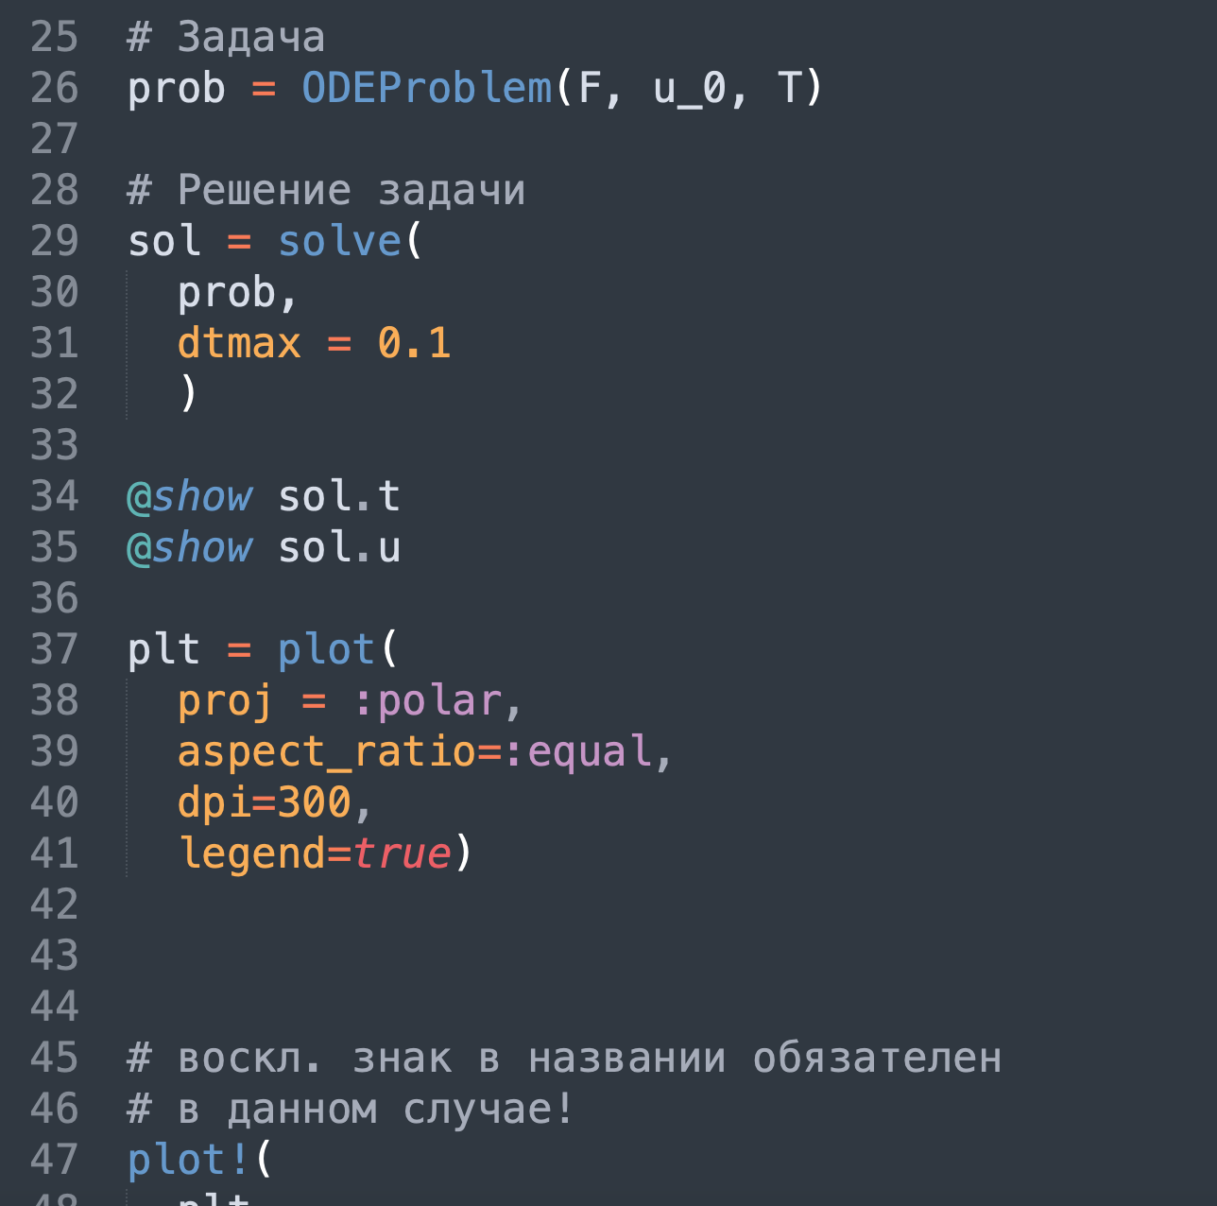

Листинг программы

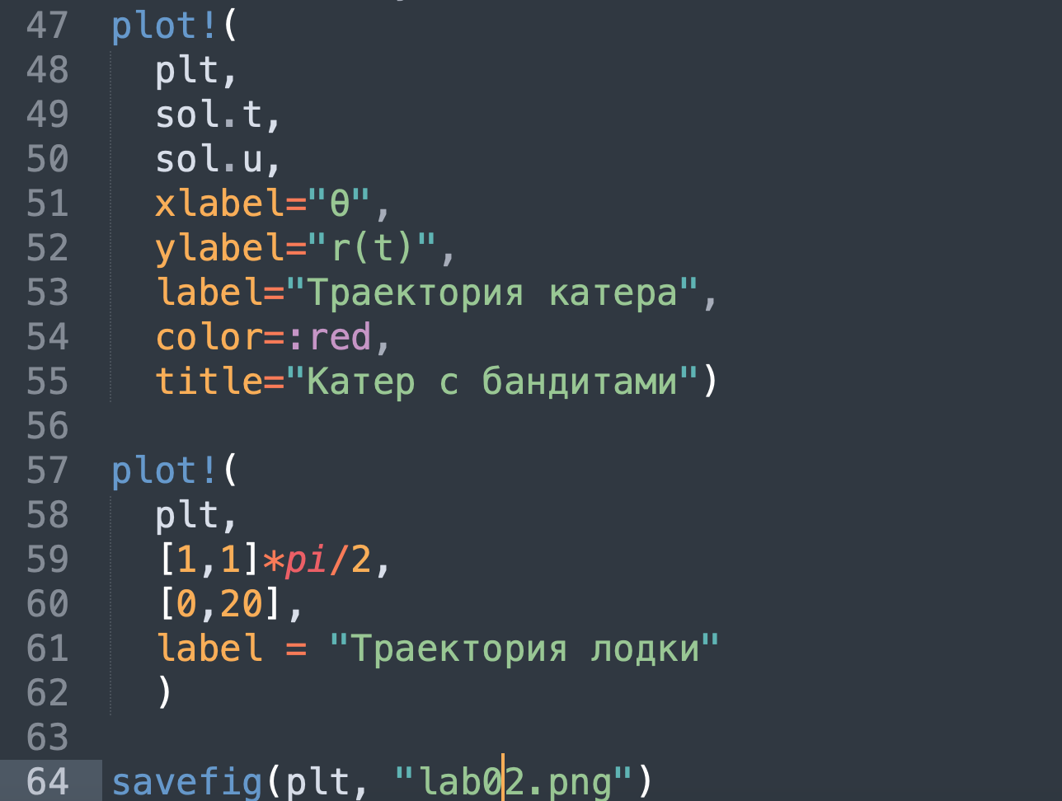

Листинг программы

Затем убедился в корректности работы программы, посмотрев выходной файл.

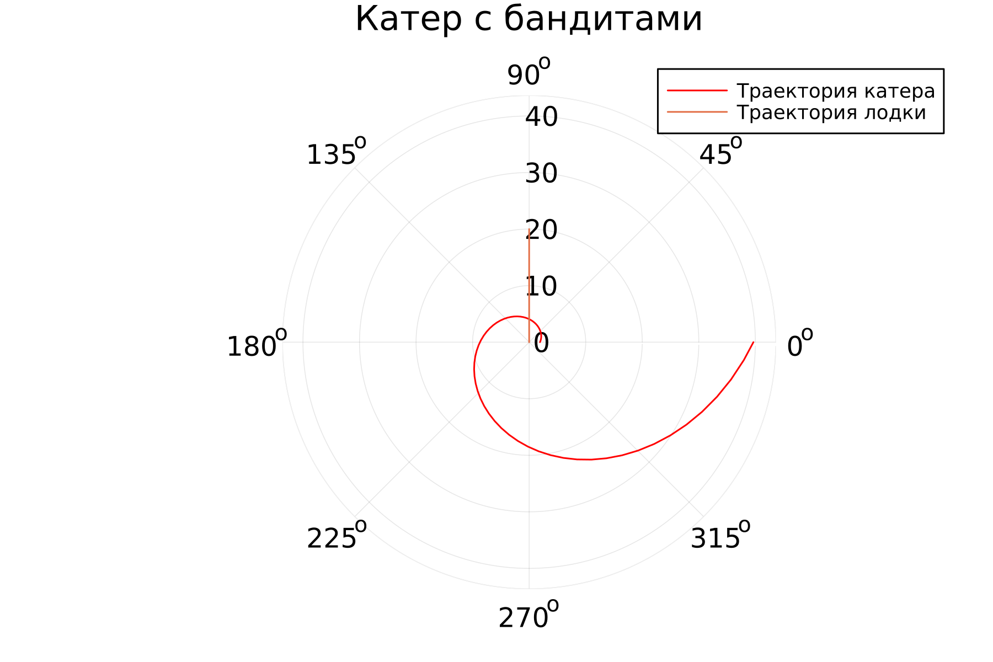

Выходное изображение

# 5 Выводы

Я смог решить задачу о погоне при помощи языка Julia.

# Список литературы

1. Julia [Электронный ресурс]. 2018. URL: <https://habr.com/ru/post/423811/>.